МИНОБРНАУКИ РОССИИ
Санкт-Петербургский государственный
электротехнический университет
«ЛЭТИ» им. В.И. Ульянова (Ленина)
Кафедра МО ЭВМ

отчет
по лабораторной работе №1
по дисциплине «Параллельные алгоритмы»
Тема: Запуск параллельной программы на различном числе
одновременно работающих процессов

Студент гр. 3381 |  | Козлов Г.Е.
Преподаватель |  | Татаринов Ю.С.

Санкт-Петербург
2025

Задание 1.
- Все процессы, кроме процесса с рангом 0, передают значение своего ранга нулевому процессу. Процесс с рангом 0 сначала печатает значение своего ранга, а далее принимает сообщения с рангами процессов и также печатает их значения. При этом важно отметить, что порядок приема сообщений заранее не определен и зависит от условий выполнения параллельной программы (более того, этот порядок может изменяться от запуска к запуску).
- Проанализировать порядок вывода сообщений на экран. Для этого запустит программу несколько раз при фиксированном числе процессов, например -8ми. Вывести правило, определяющее порядок вывода сообщений.
- Выполнить требования к содержанию отчета для задания 1.

Выполнение работы.
- Краткое описние алгоритма программы:
Выбранный алгоритм реализует классическую параллельную схему "Мастер-Рабочий", где один процесс (Мастер, ранг 0) выступает в роли центрального координатора и сборщика данных. Все остальные процессы (Рабочие, ранг > 0) выполняют простую задачу по определению своего ранга и отправляют это значение напрямую Мастеру с помощью точечных сообщений. Ключевой особенностью является не упорядоченный сбор данных: Мастер принимает сообщения в случайном порядке по мере их поступления
- Формальное описние алгоритма:
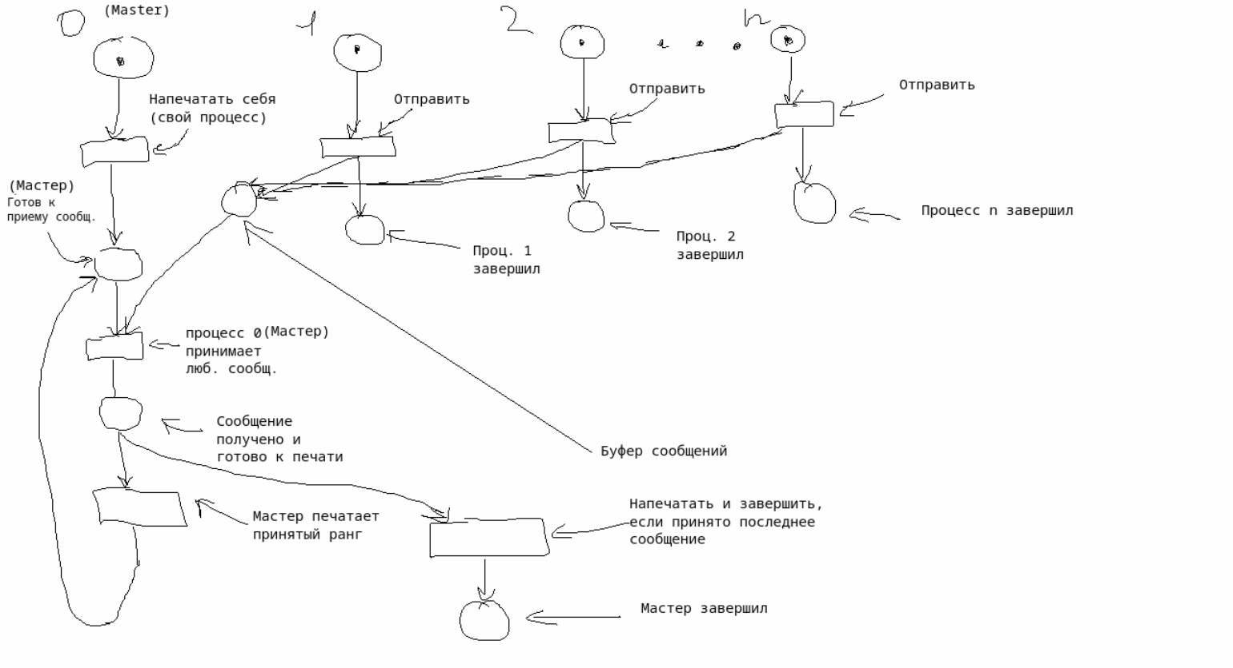
- Листинг программы:
#include <stdio.h>
#include <stdlib.h>
#include "mpi.h"

int main(int argc, char *argv[]) {
int ProcRank, ProcNum, RecvRank;
int n = 0; // Размер задачи
MPI_Status Status;
double start_time, end_time;

MPI_Init(&argc, &argv);
MPI_Comm_size(MPI_COMM_WORLD, &ProcNum);
MPI_Comm_rank(MPI_COMM_WORLD, &ProcRank);

// Считывание и рассылка 'n'
if (ProcRank == 0) {
if (argc < 2) {
fprintf(stderr, "Предупреждение: Размер задачи 'n' не указан. Используется n=0.\n");
n = 0;
} else {
n = atoi(argv[1]);
if (n <= 0) {
fprintf(stderr, "Ошибка: Размер задачи 'n' должен быть положительным числом.\n");
n = -1;
}
}
}
MPI_Bcast(&n, 1, MPI_INT, 0, MPI_COMM_WORLD);
if (n == -1) {
MPI_Finalize();
return 1;
}

// Начало замера времени
MPI_Barrier(MPI_COMM_WORLD);
start_time = MPI_Wtime();

if (ProcRank == 0) {
printf("Hello from process %3d\n", ProcRank);

// Принимает сообщения от всех остальных процессов в протзвольном порядке
for (int i = 1; i < ProcNum; i++) {
MPI_Recv(&RecvRank, 1, MPI_INT, MPI_ANY_SOURCE, 0, MPI_COMM_WORLD, &Status);
printf("Hello from process %3d\n", RecvRank);
}
} else {
// Все остальные процессы отправляют свой ранг процессу 0
MPI_Send(&ProcRank, 1, MPI_INT, 0, 0, MPI_COMM_WORLD);
}

// Окончание замера времени
MPI_Barrier(MPI_COMM_WORLD);
end_time = MPI_Wtime();

if (ProcRank == 0) {
printf("\nTotal execution time for n=%d: %f seconds\n", n, end_time - start_time);
}

MPI_Finalize();
return 0;
}

Примеры запуска
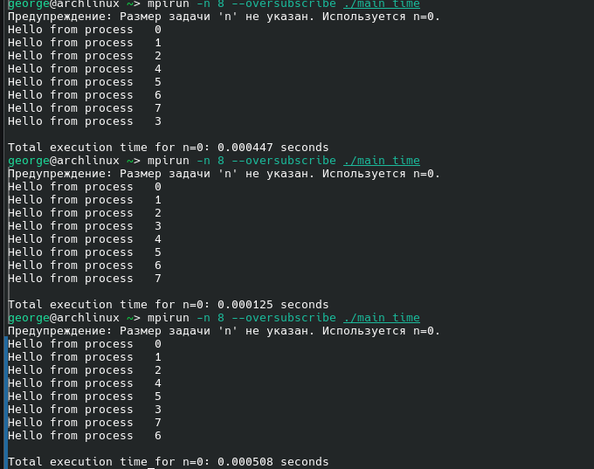Рисунок 1

Объяснение результатов
Анализ запусков показывает, что порядок вывода сообщений случаен и непредсказуем. Сообщение от процесса 0 всегда идёт первым, так как это заложено в коде. Однако порядок всех остальных сообщений меняется при каждом новом запуске.
Это происходит из-за "гонки процессов": все они одновременно пытаются отправить свои сообщения, и какой из них окажется быстрее, зависит от множества случайных факторов в момент запуска, например, от загрузки системы и того, как операционная система распределяет между ними свое внимание. В результате главный процесс выводит сообщения в том порядке, в котором он их фактически получает, а этот порядок заранее неизвестен.

- Распечатка таблицы результатов и времени работы программы

Таблица 1 при n = 50000
Число процессов (p) | Время выполнения T(p) (сек) | Ускорение S(p) = T(1)/T(p) | Эффективность E(p) = S(p)/p (%)
1 | 0.000039 | 1 | 100%
2 | 0.000073 | 0.53 | 26.50%
3 | 0.00009 | 0.43 | 14.30%
4 | 0.000195 | 0.2 | 5.00%
5 | 0.000131 | 0.3 | 6.00%
6 | 0.000489 | 0.08 | 1.30%
7 | 0.000364 | 0.11 | 1.60%
8 | 0.000106 | 0.37 | 4.60%
9 | 0.000522 | 0.07 | 0.80%
10 | 0.000177 | 0.22 | 2.20%
11 | 0.000185 | 0.21 | 1.90%
12 | 0.000784 | 0.05 | 0.40%
13 | 0.000217 | 0.18 | 1.40%
14 | 0.000327 | 0.12 | 0.90%
15 | 0.000394 | 0.1 | 0.70%
16 | 0.000609 | 0.06 | 0.40%

Таблица 2 n = 10000000
Число процессов (p) | Среднее время T(p) (сек) | Ускорение S(p) = T(1)/T(p) | Эффективность E(p) = S(p)/p (%)
1 | 0.000041 | 1 | 100%
2 | 0.000074 | 0.55 | 27.50%
3 | 0.000042 | 0.98 | 32.70%
4 | 0.002007 | 0.02 | 0.50%
5 | 0.000709 | 0.06 | 1.20%
6 | 0.000209 | 0.2 | 3.30%
7 | 0.000199 | 0.21 | 3.00%
8 | 0.000207 | 0.2 | 2.50%
9 | 0.000244 | 0.17 | 1.90%
10 | 0.002556 | 0.02 | 0.20%
11 | 0.001158 | 0.04 | 0.40%
12 | 0.000894 | 0.05 | 0.40%
13 | 0.001894 | 0.02 | 0.20%
14 | 0.000759 | 0.05 | 0.40%
15 | 0.000948 | 0.04 | 0.30%
16 | 0.002771 | 0.01 | 0.10%

- Графики времени выполнения программы в зависимости от объема исходных данных и числа запущенных процессов.
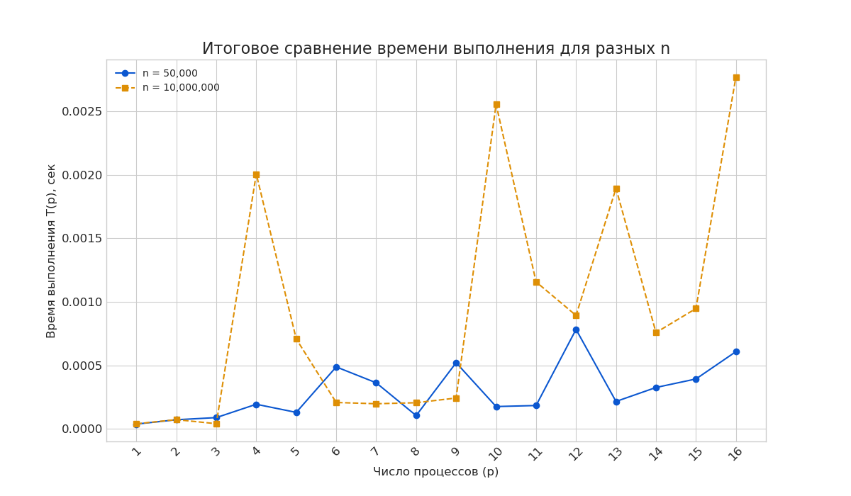
- Графики ускорения на основании результатов, полученных выше.
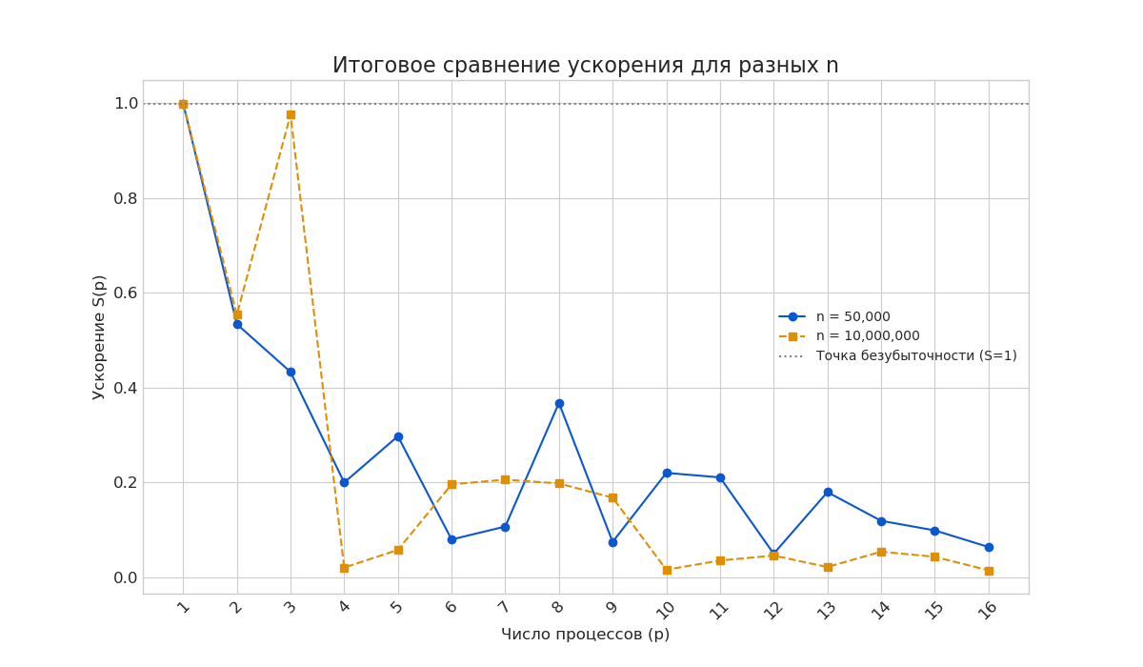
Вывод
Проведенное исследование продемонстрировало полную неэффективность и отсутствие масштабируемости исследуемого параллельного алгоритма, так как увеличение числа процессов приводило не к ускорению, а к стабильному замедлению. Анализ графиков показал, что точка перелома производительности наступает практически сразу, при двух процессах, после чего накладные расходы на коммуникацию и синхронизацию начинают полностью доминировать над пренебрежимо малой полезной работой. При этом изменение размерности задачи n повышает время выполнения прогрммы, что можно заметить на первом грфике. Таким образом, эксперимент служит наглядным примером фундаментального принципа, согласно которому параллелизм эффективен лишь тогда, когда объем вычислений значительно превышает затраты на организацию параллельной работы.

Задание 2.
- Модифицировать программу таким образом, чтобы порядок вывода сообщений на экран соответствовал номеру соответствующего процесса.
- Выполнить требования к содержанию отчета для задания 2
- Сравнить результаты работы двух программ.

Выполнение работы.
Краткое описние алгоритма программы:
Этот алгоритм реализует параллельную схему "Мастер-Рабочий" с принудительным упорядочиванием приема сообщений. Процесс-Мастер (ранг 0) выступает в роли центрального сборщика данных. Все остальные процессы-Рабочие (ранги > 0) выполняют простую задачу — отправляют свой уникальный ранг Мастеру. Ключевой особенностью алгоритма является то, что Мастер не принимает сообщения по мере их поступления, а последовательно ожидает данные от каждого Рабочего в строгом порядке их рангов (сначала от 1-го, затем от 2-го и т.д.). Это гарантирует полностью детерминированный и предсказуемый порядок вывода результатов.

- Формальное описние алгоритма:
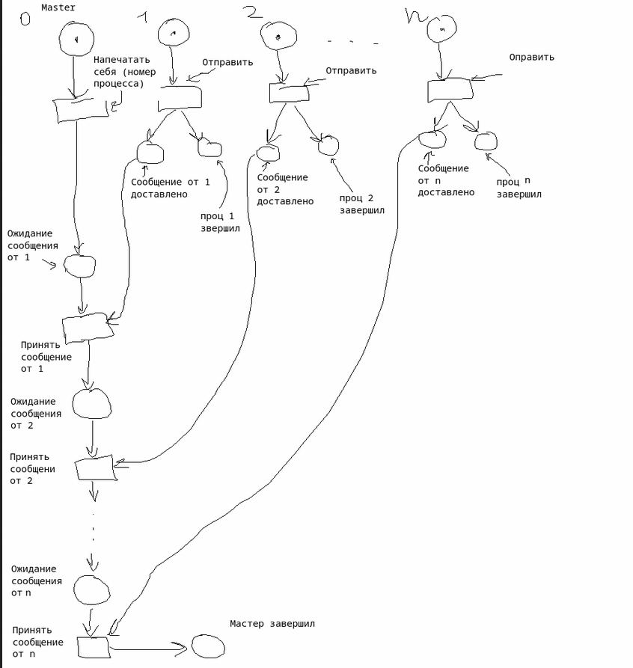

- Листинг программы:
#include <stdio.h>
#include <stdlib.h>
#include "mpi.h"

int main(int argc, char *argv[]) {
int ProcRank, ProcNum, RecvRank;
int n = 0; // Размер задачи
MPI_Status Status;
double start_time, end_time;

MPI_Init(&argc, &argv);
MPI_Comm_size(MPI_COMM_WORLD, &ProcNum);
MPI_Comm_rank(MPI_COMM_WORLD, &ProcRank);

// Считывание и рассылка 'n'
if (ProcRank == 0) {
if (argc < 2) {
fprintf(stderr, "Предупреждение: Размер задачи 'n' не указан. Используется n=0.\n");
n = 0;
} else {
n = atoi(argv[1]);
if (n <= 0) {
fprintf(stderr, "Ошибка: Размер задачи 'n' должен быть положительным числом.\n");
n = -1;
}
}
}
MPI_Bcast(&n, 1, MPI_INT, 0, MPI_COMM_WORLD);
if (n == -1) {
MPI_Finalize();
return 1;
}

MPI_Barrier(MPI_COMM_WORLD);
start_time = MPI_Wtime();

if (ProcRank == 0) {
printf("Hello from process %3d\n", ProcRank);

// Принимает сообщения от всех остальных процессов по порядку
for (int i = 1; i < ProcNum; i++) {
MPI_Recv(&RecvRank, 1, MPI_INT, i, 0, MPI_COMM_WORLD, &Status);
printf("Hello from process %3d\n", RecvRank);
}
} else {
// Все остальные процессы отправляют свой ранг процессу 0
MPI_Send(&ProcRank, 1, MPI_INT, 0, 0, MPI_COMM_WORLD);
}

MPI_Barrier(MPI_COMM_WORLD);
end_time = MPI_Wtime();

if (ProcRank == 0) {
printf("\nTotal execution time for n=%d: %f seconds\n", n, end_time - start_time);
}
MPI_Finalize();
return 0;
}
Пример работы
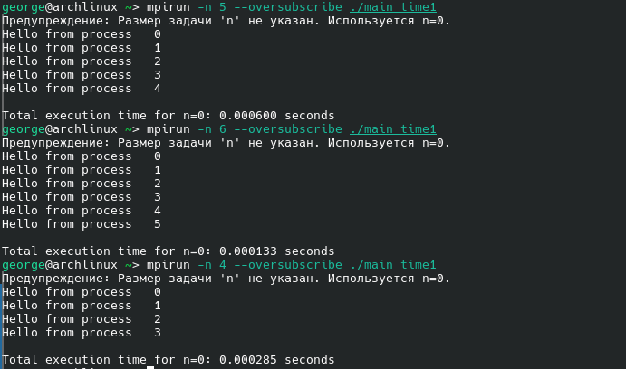Рисунок 2

Объяснение результатов
Результаты показывают строго последовательный и детерминированный порядок вывода сообщений, в отличие от хаотичного поведения предыдущей версии программы. Такой предсказуемый результат является прямым следствием логики, заложенной в главный процесс с рангом 0. Вместо того чтобы принимать первое доступное сообщение от любого источника, программа использует цикл, в котором на каждом шаге целенаправленно ожидает данные от конкретного процесса в порядке их нумерации: сначала от процесса с рангом 1, затем от процесса с рангом 2, и так далее. Этот метод принудительной синхронизации полностью устраняет "гонку процессов" и гарантирует, что вывод сообщений всегда будет соответствовать порядку номеров процессов, независимо от реальной скорости их работы или состояния системы.

- Распечатка таблицы результатов и времени работы программы
Таблица 1 n = 50000
Число процессов (p) | Время выполнения T(p) (сек) | Ускорение S(p) = T(1)/T(p) | Эффективность E(p) = S(p)/p (%)
1 | 0.000012 | 1 | 100%
2 | 0.000074 | 0.16 | 8.00%
3 | 0.000022 | 0.55 | 18.30%
4 | 0.000191 | 0.06 | 1.50%
5 | 0.00033 | 0.04 | 0.80%
6 | 0.000538 | 0.02 | 0.40%
7 | 0.000212 | 0.06 | 0.90%
8 | 0.000342 | 0.04 | 0.50%
9 | 0.000421 | 0.03 | 0.30%
10 | 0.001364 | 0.009 | 0.10%
11 | 0.000387 | 0.03 | 0.30%
12 | 0.000581 | 0.02 | 0.20%
13 | 0.001098 | 0.01 | 0.10%
14 | 0.000487 | 0.02 | 0.10%
15 | 0.001249 | 0.01 | 0.10%
16 | 0.003747 | 0.003 | 0.02%

Таблица 1 n = 10000000
Число процессов (p) | Время выполнения T(p) (сек) | Ускорение S(p) = T(1)/T(p) | Эффективность E(p) = S(p)/p (%)
1 | 0.000013 | 1 | 100%
2 | 0.00002 | 0.65 | 32.50%
3 | 0.00501 | 0.003 | 0.10%
4 | 0.000196 | 0.07 | 1.80%
5 | 0.000184 | 0.07 | 1.40%
6 | 0.001624 | 0.008 | 0.10%
7 | 0.000175 | 0.07 | 1.00%
8 | 0.000105 | 0.12 | 1.50%
9 | 0.000152 | 0.09 | 1.00%
10 | 0.000684 | 0.02 | 0.20%
11 | 0.000451 | 0.03 | 0.30%
12 | 0.000569 | 0.02 | 0.20%
13 | 0.00074 | 0.02 | 0.10%
14 | 0.000235 | 0.06 | 0.40%
15 | 0.0015 | 0.009 | 0.10%
16 | 0.001915 | 0.007 | 0.04%

- Графики времени выполнения программы в зависимости от объема исходных данных и числа запущенных процессов.
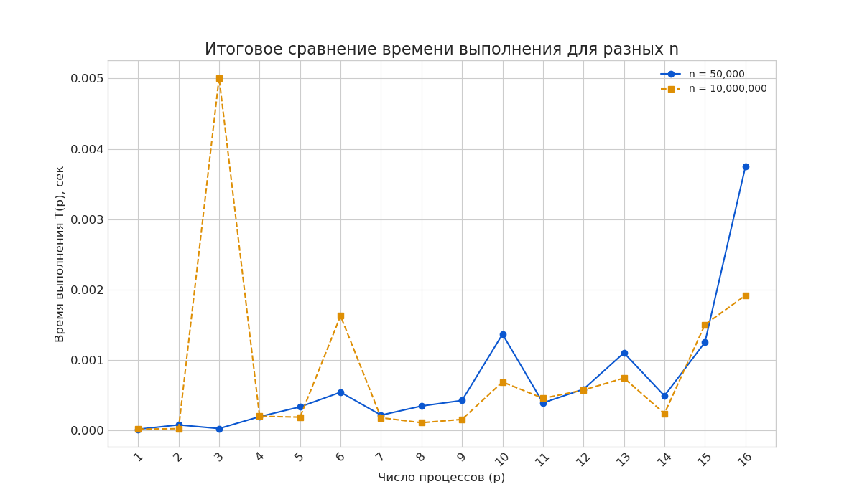
- Графики ускорения на основании результатов, полученных выше.
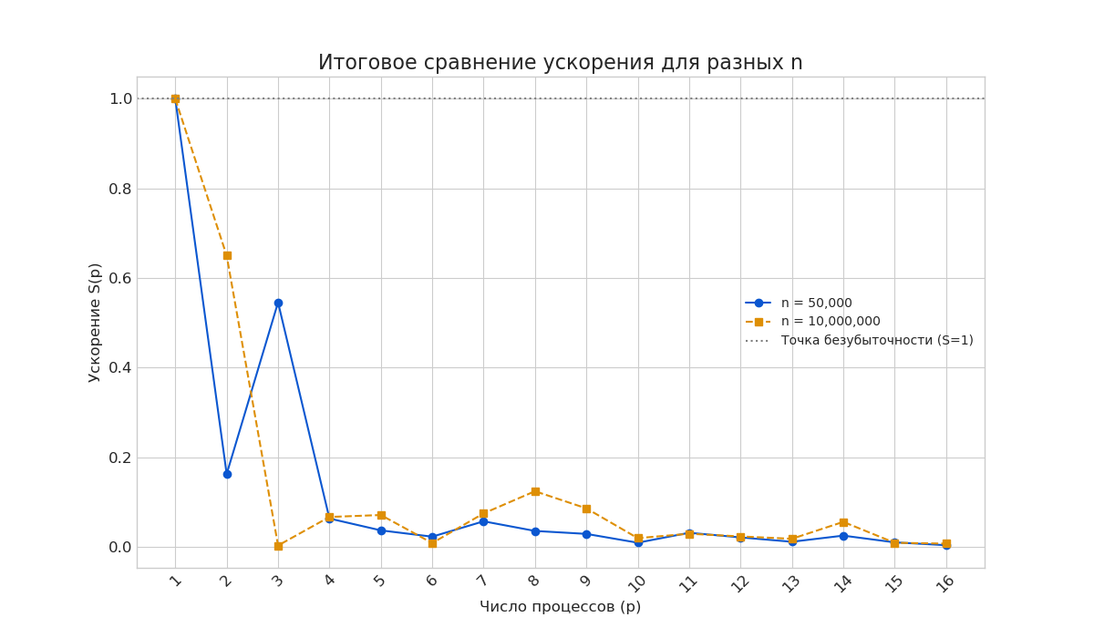

Вывод
Проведенное исследование продемонстрировало полную неэффективность и отсутствие масштабируемости исследуемого параллельного алгоритма, поскольку увеличение числа процессов вызывало стабильное замедление. Анализ графиков показал, что точка перелома производительности наступает практически сразу, при двух процессах, после чего накладные расходы на коммуникацию и синхронизацию начинают полностью доминировать над пренебрежимо малой полезной работой. При этом изменение размерности задачи n не оказало никакого влияния на производительность, так как этот параметр не использовался для увеличения реальной вычислительной нагрузки, оставляя соотношение работы и накладных расходов неизменно низким. Таким образом, эксперимент служит наглядным примером фундаментального принципа, согласно которому параллелизм эффективен лишь тогда, когда объем вычислений значительно превышает затраты на организацию параллельной работы

Сравние результатов работ двух программ.
Основное различие между двумя программами заключается в предсказуемости и порядке вывода результатов. Первая программа, использующая MPI_ANY_SOURCE, демонстрирует недетерминированное поведение, при котором порядок вывода сообщений является хаотичным и меняется от запуска к запуску. Ее логика — "кто первый пришел, того и обработали", что потенциально может быть быстрее, так как нет простоев в ожидании. Вторая программа, напротив, обеспечивает строго последовательный и детерминированный вывод, который всегда одинаков. Это достигается за счет принудительной синхронизации, когда главный процесс в цикле ожидает сообщение от конкретного отправителя, реализуя логику "ждать каждого по списку". Такой подход гарантирует порядок, но может приводить к замедлению, если какой-либо из процессов "опоздает" со своей отправкой. Таким образом, выбор между программами сводится к задаче: первая подходит, когда важна скорость обработки данных без учета их порядка, а вторая — когда последовательность является критически важной.

